UBND HUYỆN TAM NÔNG | CỘNG HÒA XÃ HỘI CHỦ NGHĨA VIỆT NAM
TRƯỜNG TIỂU HỌC PHÚ THỌ | Độc lập – Tự do – Hạnh phúc
––––––––––––––– | –––––––––––––––––––––––––––
PHIẾU CUNG CẤP THÔNG TIN, DỮ LIỆU
CHO CỔNG THÔNG TIN ĐIỆN TỬ
(Về công tác đảng)
––––––––––––––––
1. Tên đơn vị gửi: Trường Tiểu học Phú Thọ
2. Thời gian gửi: ngày 11 tháng 01 năm 2025
3. Tin thuộc loại: công tác đảng.
4. Thông tin:
a). Tên tiêu đề tin cần đăng:
“Tổ chức Đại hội Chi bộ nhiệm kỳ 2025-2027”
b). Nội dung:
Thực hiện kế hoạch số 127-KH/HU, ngày 28 tháng 10 năm 2024 của Ban thường vụ Huyện uỷ về thực hiện Chỉ thị số 35-CT/TW ngày 14/6/2024 của Bộ Chính trị khoá XIII về đại hội đáng bộ các cấp tiến tới Đại hội đại biểu toàn quốc lần thứ XIV của Đảng;
Công văn số 1346-CV/HU ngày 01/11/2024 của Ban Thường vụ Huyện uỷ Lãnh đạo đại hội các chi bộ nhiệm kỳ 2025-2027, đảng bộ bộ phận nhiệm kỳ 2025-2030;
Thực hiện kế hoạch số 76-KH/ĐU ngày 01/11/2024 của Đảng uỷ xã về thực hiện công tác chuẩn bị tổ chức Đại hội các chi bộ trực thuộc Đảng uỷ nhiệm kỳ 2025-2027 và tổ chức đại hội đảng bộ xã lần thứ XII, nhiệm kỳ 2025-2030;
Dược sự cho phép của Ban Chấp hành Đảng bộ xã Phú Thọ, lúc 7 giờ 30 phút ngày 11/01/2025 Chi bộ trường Tiểu học Phú Thọ tổ chức Đại hội chi bộ nhiệm kỳ 2025-2027.
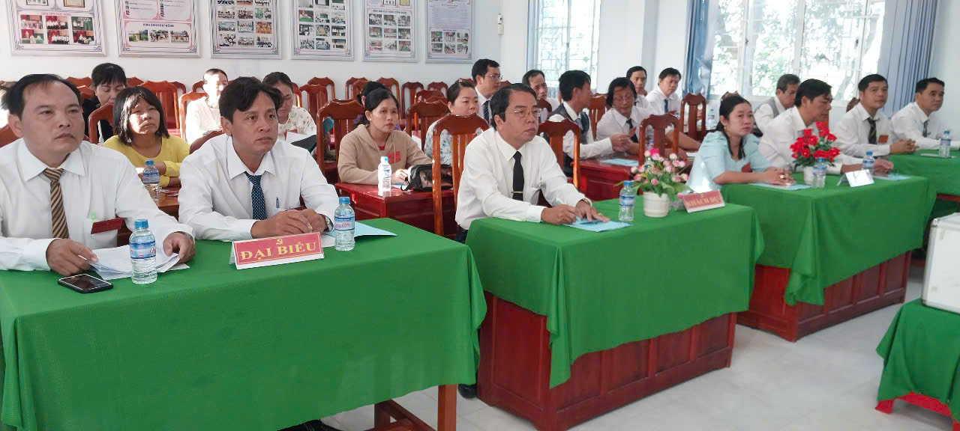

Sự có mặt của 25/25 đồng chí đảng viện tham dự Đại hội

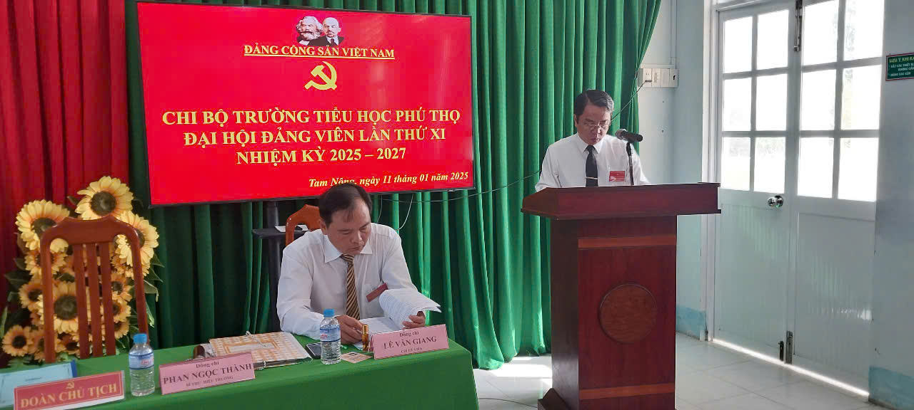

Đ/c Phan Ngọc Thành, Bí thư Chi bộ phát biểu khai mạc Hội nghị

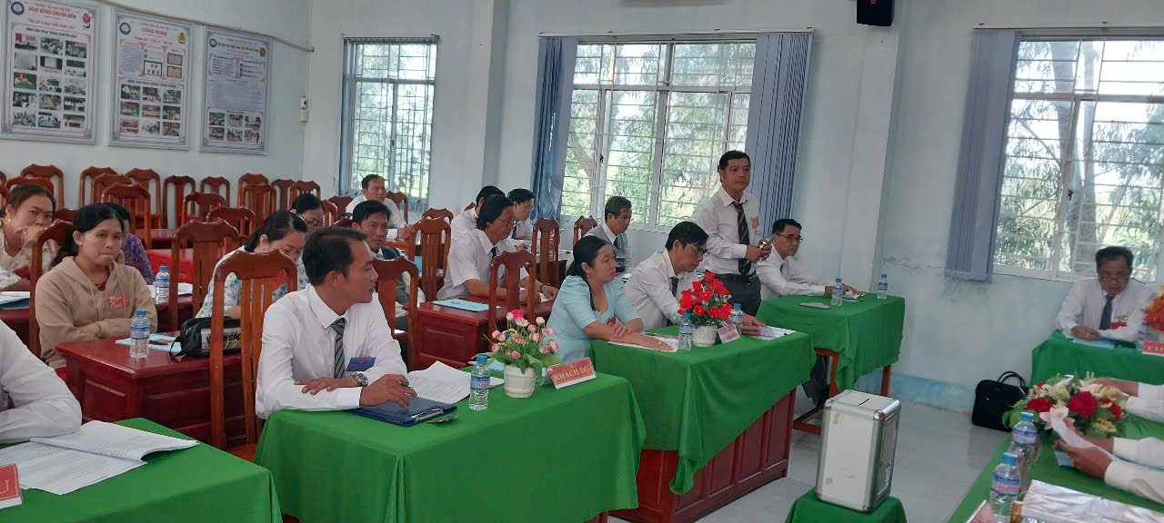
Ý kiến, phát biểu của đảng viên

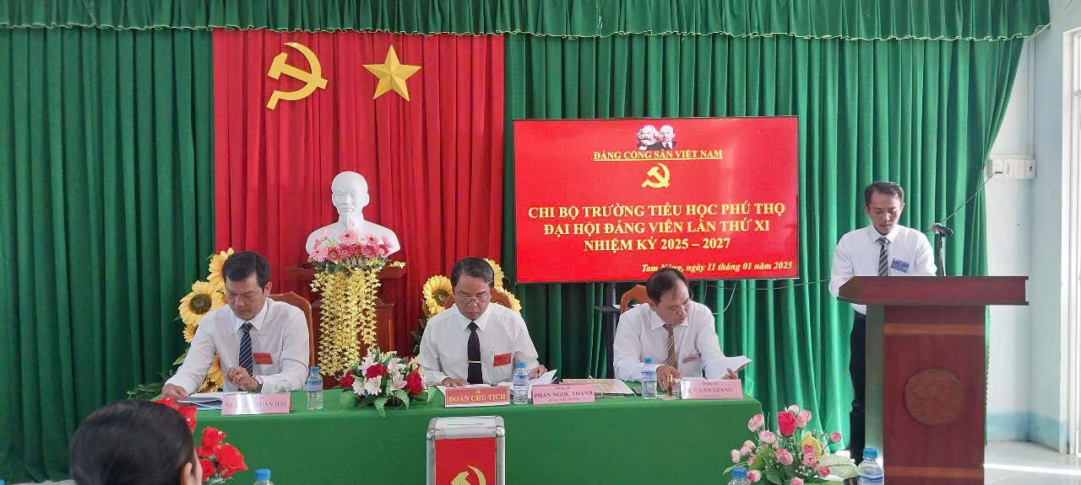
Ông Nguyễn Vũ Linh phát biểu chỉ đạo
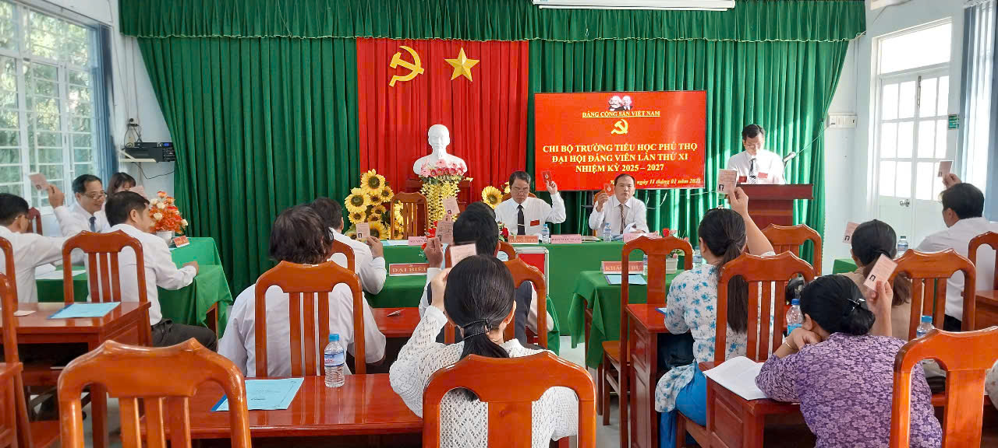
Ý kiến, biểu quyết
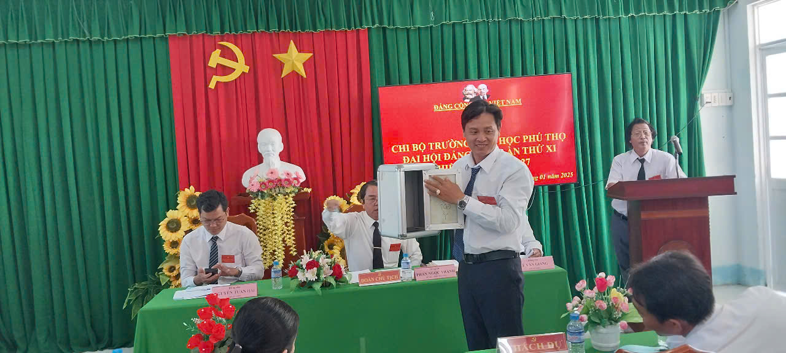
Kiểm tra thùng phiếu

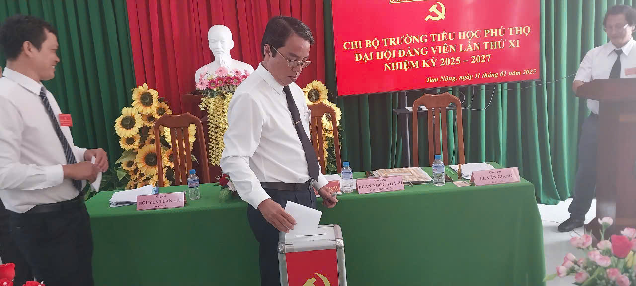
Tiến hành bỏ phiếu bầu cử

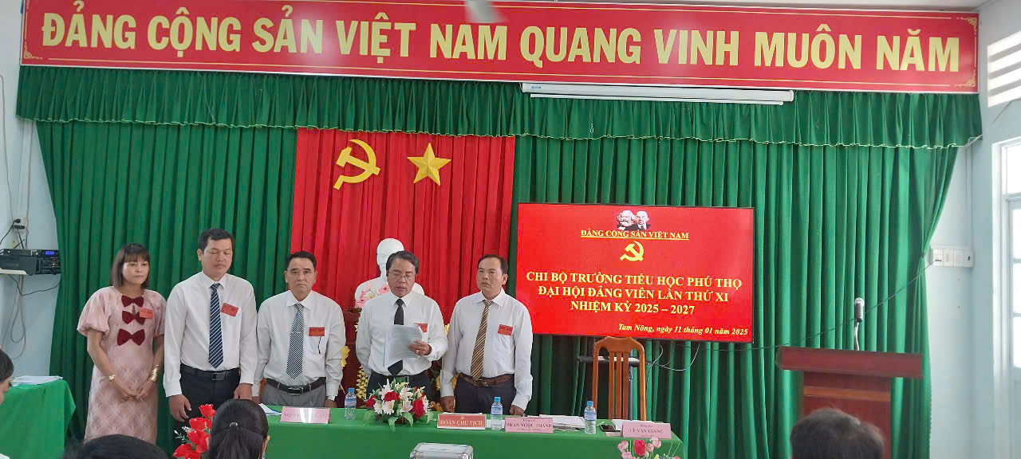

Chi Uỷ nhiệm kỳ 2025-2027 ra mắt hứa hẹn

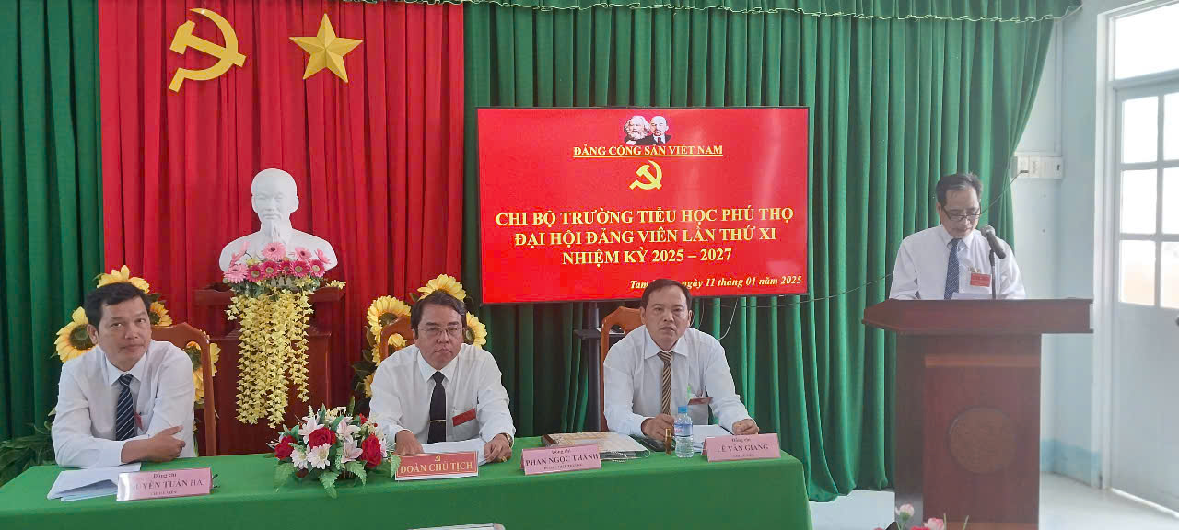
Thư ký Hội nghị thông qua biên bản

Trường Tiểu học Phú Thọ đưa tin

